2025/10/24

报告主题
绘画大模型训练，以及如何对国画大模型训练进行改进

报告人
江林益

报告时间
2025.10.24

参考文献

一、GalleryGPT: Analyzing Paintings with Large Multimodal Models

会议/期刊名称及时间：
In Proceedings of the 32nd ACM International Conference on Multimedia (MM '24)
Melbourne, Australia Oct 28 - Nov 1, 2024

doi：
https://dl.acm.org/doi/10.1145/3664647.3681656

abstract：
Artwork analysis is an important and fundamental skill for art appreciation, which could enrich personal aesthetic sensibility and facilitate the critical thinking ability. Understanding artworks is challenging due to its subjective nature, diverse interpretations, and complex visual elements, requiring expertise in art history, cultural background, and aesthetic theory. However, limited by the data collection and model ability, previous works for automatically analyzing artworks mainly focus on classification, retrieval, and other simple tasks, which is far from the goal of AI. To facilitate the research progress, in this paper, we step further to compose comprehensive analysis inspired by the remarkable perception and generation ability of large multimodal models. Specifically, we first propose a task of composing paragraph analysis for artworks, i.e., painting in this paper, only focusing on visual characteristics to formulate more comprehensive understanding of artworks. To support the research on formal analysis, we collect a large dataset PaintingForm, with about 19k painting images and 50k analysis paragraphs. We further introduce a superior large multimodal model for painting analysis composing, dubbed GalleryGPT, which is slightly modified and fine-tuned based on LLaVA architecture leveraging our collected data. We conduct formal analysis generation and zero-shot experiments across several datasets to assess the capacity of our model. The results show remarkable performance improvements comparing with powerful baseline LMMs, demonstrating its superb ability of art analysis and generalization. The codes and model are available at: https://github.com/steven640pixel/GalleryGPT.

二、A Survey of State of the Art Large Vision Language Models: Alignment, Benchmark, Evaluations and Challenges

会议/期刊名称及时间：
IEEE Computer Society Conference on Computer Vision and Pattern Recognition Workshops (CVPRW)
11-12 June 2025

doi：
https://ieeexplore.ieee.org/document/11147946

abstract：
Multimodal Vision Language Models (VLMs) have emerged as a transformative topic at the intersection of computer vision and natural language processing, enabling machines to perceive and reason about the world through both visual and textual modalities. For example, models such as CLIP [180], Claude [10], and GPT-4V [228] demonstrate strong reasoning and understanding abilities on visual and textual data and beat classical single modality vision models on zero-shot classification [87]. With their rapid advancements in research and growing popularity in various applications, we provide a comprehensive survey of VLMs. Specifically, we provide a systematic overview of VLMs in the following aspects: [1] model information of the major VLMs developed up to 2025; [2] the transition of VLM architectures and the newest VLM alignment methods; [3] summary and categorization of the popular benchmarks and evaluation metrics of VLMs; [4] the challenges and issues faced by current VLMs such as hallucination, alignment, and safety.

报告内容

一、简介
视觉多模态大模型能够在多个模态上与用户交互，然而，视觉大模型会存在幻觉，且这一幻觉在绘画视觉大模型上体现尤甚。本次报告以一个绘画视觉大模型的训练为主线展开，结合当前最新的视觉大模型综述和国画大模型训练实践，讨论在训练视觉大模型时如何避免幻觉、取得更好的效果

二、研究背景及目的

视觉大模型（VLM）
大模型一般指具有海量参数的预训练模型。能够同时理解文本、视觉模态数据的大模型可称为视觉大模型。大模型具有生成与理解的功能，视觉大模型同样也可以生成图片、理解图片。
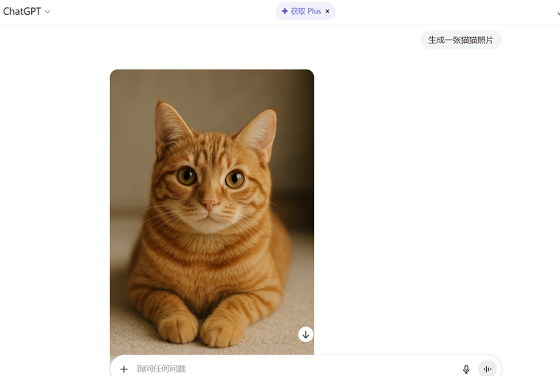
图一：使用ChatGPT4生成一张猫猫图片
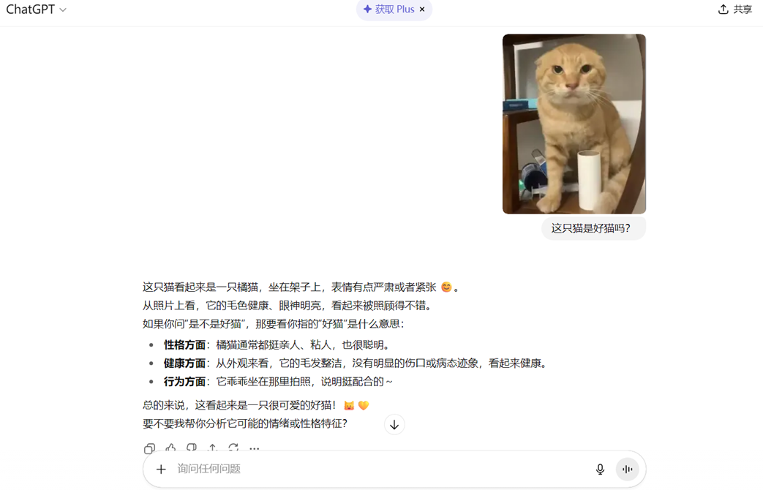
图二：使用ChatGPT4理解猫猫性格
VLM能够同时处理文本和图片，意味着文本和图片都被编码进了同一个语义空间。目前主流的VLM有两种架构：以CLIP为代表的VLM从头开始训练，将文本嵌入和图像嵌入进行联合训练，最终产生一致语义；以LLaVA为代表的VLM在文本模态采用了预训练好的LLM，并将图像模态的嵌入投影到文本嵌入空间内。
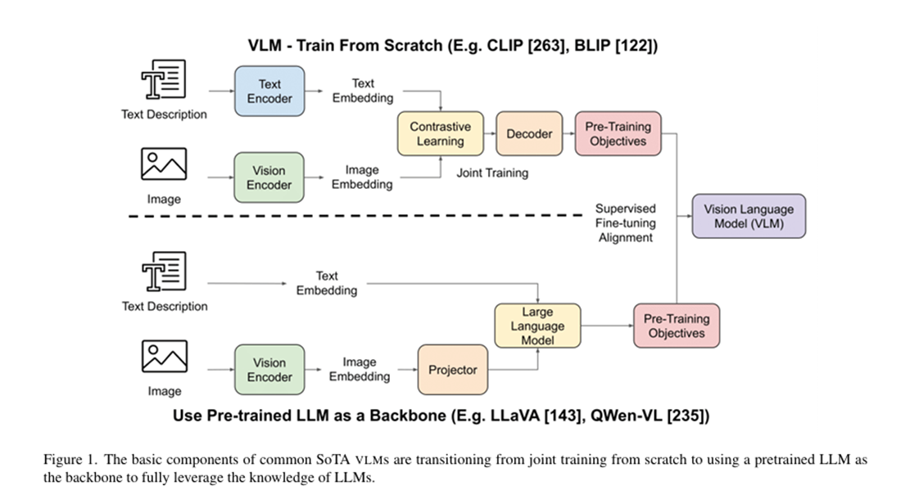
图三：两种主流VLM架构

核心挑战：VLM幻觉
然而，就像LLM会产生幻觉一样，VLM同样会产生幻觉，表现为在对图像的描述中产生不存在的对象。如果想用VLM对图像进行理解，还可能产生一种独特的幻觉，即VLM先对图像进行识别，然后输出已有的图像知识，而不是理解图像。
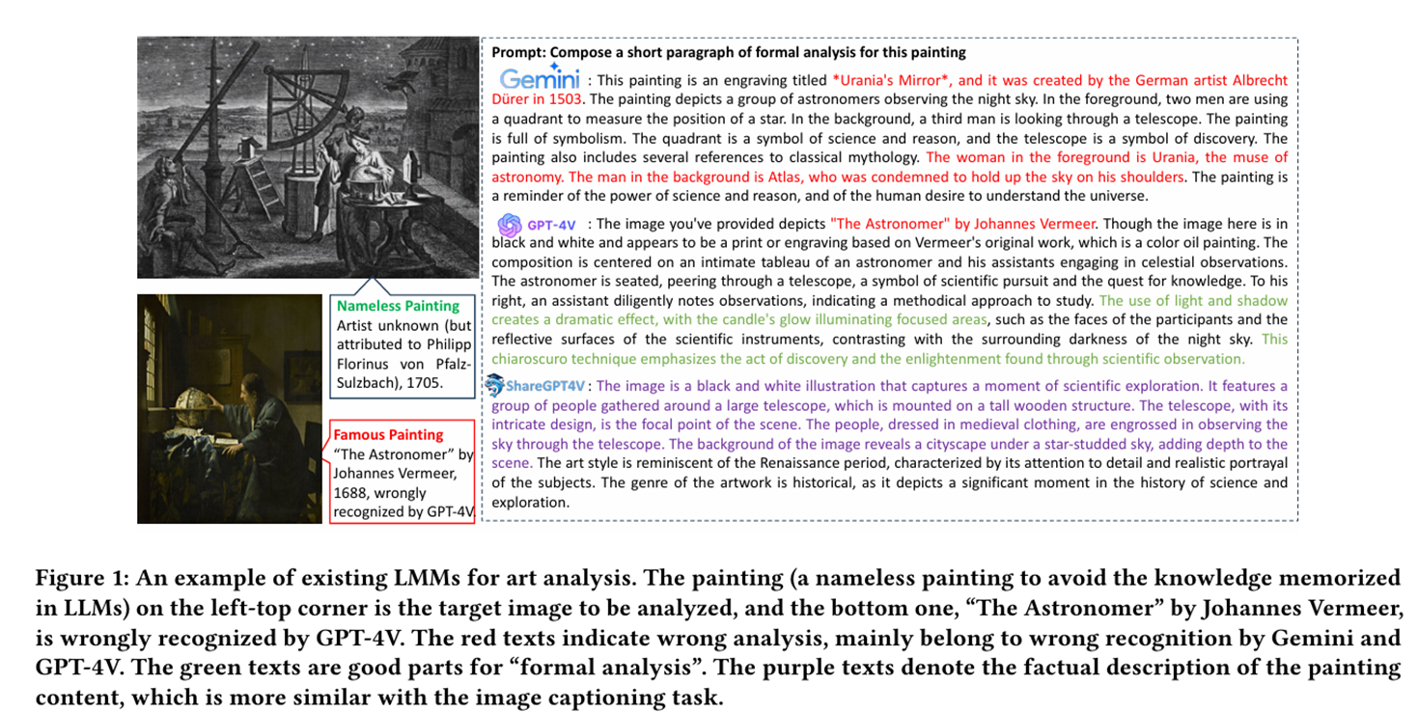
图四：使用VLM理解图像时的独特幻觉，即优先识别图像并输出图像知识，而不是理解图像
所以，如果要训练一个良好的国画大模型，就需要研究如何让其正确理解图像，并分析画面元素
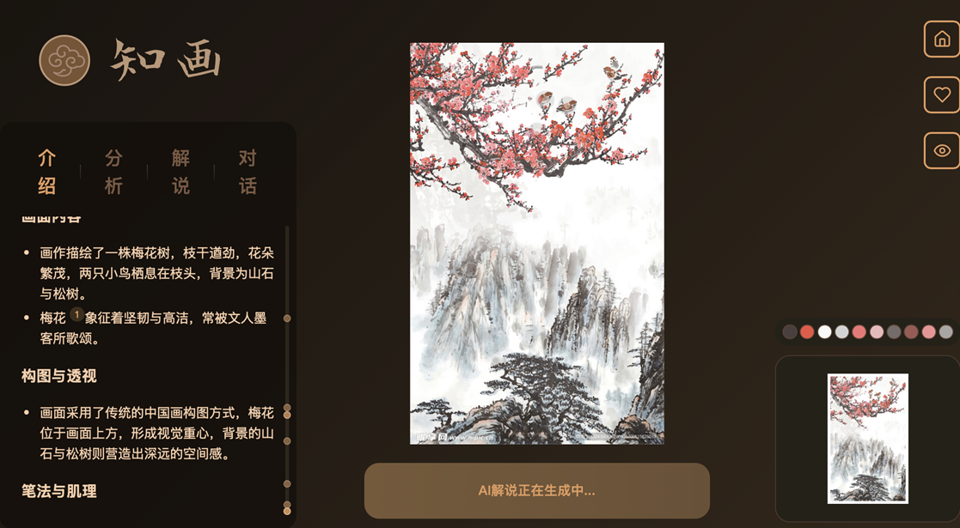
图五：理想的国画大模型，能正确分析一幅无名作品

三、核心方法
现有的训练模式多在预训练好的基座模型上进行微调。GalleryGPT为了避免VLM对图像知识的依赖，采用了新颖的流程生成微调数据。首先，询问两个大模型L1、L2，是否知道某幅作品A，如果两个大模型都知道的话，让他们各自生成五个最重要的鉴赏角度。最后，取两个大模型生成鉴赏角度的交集S，并让一个担任鉴赏角色的大模型L3生成针对作品A在鉴赏角度集S上的鉴赏内容。
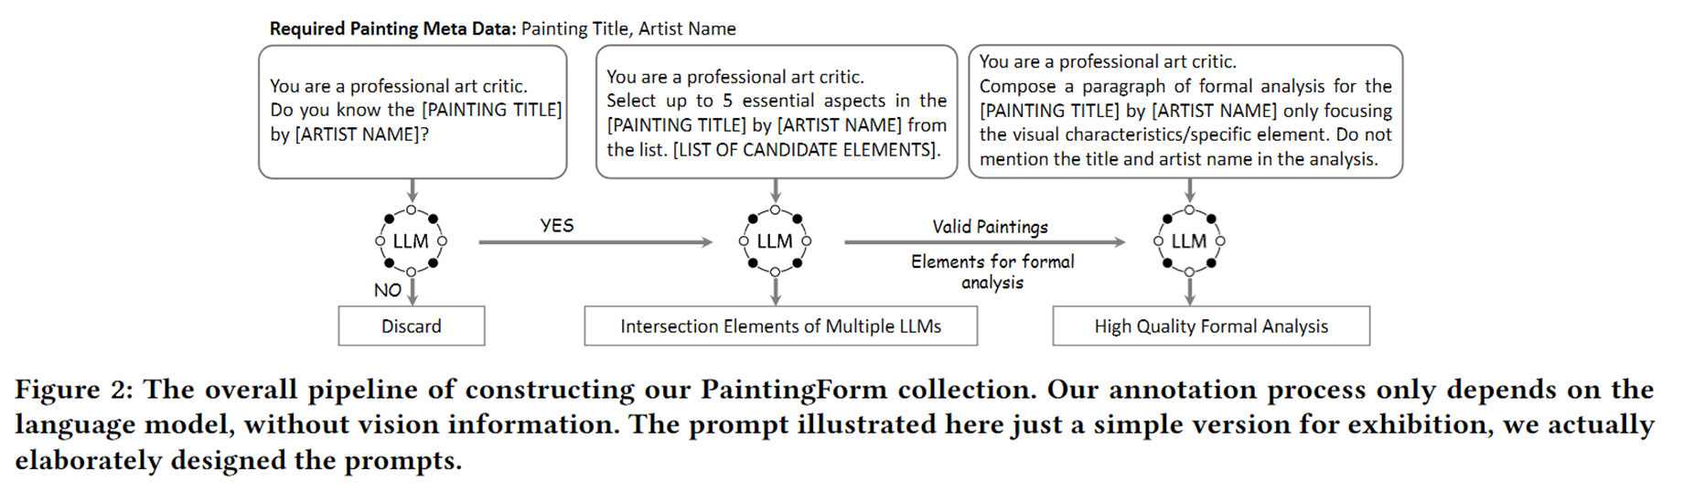
图六：GalleryGPT微调数据生成
为什么要先询问两个大模型L1、L2是否知道作品A，并由L3针对A生成鉴赏内容？因为需要确保L1、L2在作品A上达成共识，作品A的哪些方面最值得被鉴赏，这侧面反映了作品A的哪些部分在大模型世界知识中占比程度较高；然后再让L3去生成“标准答案”，以供后续进行监督学习。值得注意的是，L3生成内容中不得包括画作名，这样就避免了后续微调模型时模型对背景知识的依赖。
通过这样的流程，可以自动化大规模生成较高质量的微调数据，减少了传统以专家标注为主的数据处理方式带来的高成本。

四、GalleryGPT在画面理解上的分析
GalleryGPT作者用同一幅画检验了四个VLM对同一幅画作的分析，可以发现经过微调后的GalleryGPT能够生成更多的“formal analysis”，即对画作规范的、理解性的分析内容。
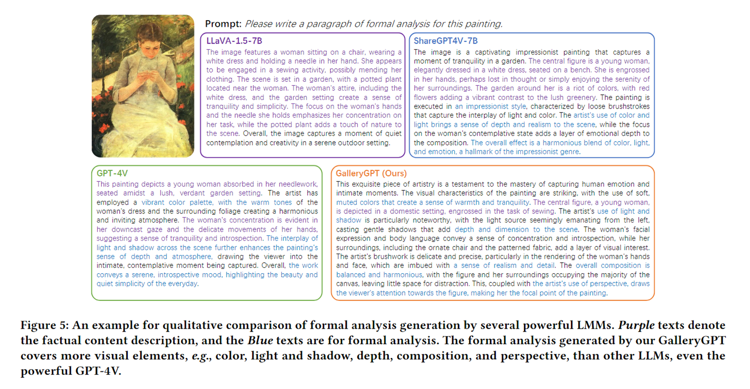
图七：四个VLM对同一幅画作的分析结果

五、改进建议及讨论
GalleryGPT的工作能够迁移到对国画大模型的训练中，加强国画大模型对画作的理解能力，然而还有改进空间。
首先，GalleryGPT作者定义了所谓“formal analysis”，即画作分析时需要输出画作背景、意义等多方面的内容，然而中国绘画源远流长，具有强大的传承性，且相关理论较为规范，如谢赫六法。需要研究在国画理论框架下的微调数据生成，尤其关注国画问题分类和理论内容规范性。
其次，GalleryGPT作者在评估“formal analysis”的效果时，只放了一张画作的结果，属于定性分析，可以采用大语言模型参与的评审方式，利用大模型对“formal analysis”或画面元素等进行要素抽取，并根据规范性进行打分，得到一个量化的结果。

